Verfestigungsstrahlen schafft Spagat
zwischen Reduktion und Resistenz
Leichtbau nimmt Fahrt auf – E-Mobilität braucht Bauteile mit hoher Dauerschwingfestigkeit

HAGEN – März 2022. Wenig Gewicht, hohe Belastbarkeit. Diese Erfolgsformel des Fahrzeugbaus – insbesondere in der E-Mobilität – ist eine stetige Herausforderung. Den schwierigen Spagat zwischen Reduktion und Resistenz schafft das Verfestigungsstrahlen. In der Luft- und Raumfahrt ist das Shot-Peening seit langem im Einsatz, in der Automobilbranche steigt die Nachfrage: „Das Thema Leichtbau plus Widerstandsfähigkeit nimmt gerade richtig Fahrt auf“, bestätigt Marco Heinemann von KST Kugel-Strahltechnik.

Hohe Lebensdauer für Zug- und Druckfedern, Kurbelwellen, Zahnräder etc.
Leicht, leichter, am leichtesten. Verfestigungsstrahlen verhindert, dass die Gewichtsreduktion zu Lasten der Lebensdauer geht. Das kontrollierte Shot-Peening verbessert die Dauerschwingfestigkeit von stark belasteten Teilen wie Zug- und Druckfedern, Kurbelwellen oder Zahnrädern deutlich. Es härtet ihre Oberfläche, erhöht ihre dynamische Festigkeit, reduziert das Risiko einer Spannungsriss- und Schwingungsrisskorrosion. Und kompensiert so bei leichten Bauteilen die Materialeinsparung.

Strahlmittel: Stahlguss, Drahtkorn und Glasperlen
Auftraggeber von KST Kugel-Strahltechnik sind vor allem Zulieferer aus der Automotive Branche: Hersteller von Federn, Stanz- und Biegeteilen oder Verbindungselementen. Der Oberflächenspezialist strahlt für sie Werkstücke mit Maßen bis zu 1.000 x 1.500 x 13.000 Millimetern – Schüttgut, Gestellware und Einzelteile. Die Strahlexperten arbeiten mit Schleuderrad und Druckluft, als Strahlmittel setzen sie Stahlguss, arrondiertes Drahtkorn und Glasperlen ein. Kleinteile durchlaufen eine Trommelstrahlanlage, die eine 100-prozentige Chargensicherheit schafft und eine sortenreine Bearbeitung garantiert. „Wir haben in den letzten Jahren in diesem Bereich in unseren Maschinenpark investiert. Das Verfestigungsstrahlen ist ganz klar ein Zukunftsthema“, unterstreicht Heinemann.
Text 1.867 Z. inkl. Leerz.

BU | Foto Nr. | Foto
Das Verfestigungsstrahlen von Druckfedern verhindert, dass die Gewichtsreduktion zu Lasten der Lebensdauer geht | 131 | 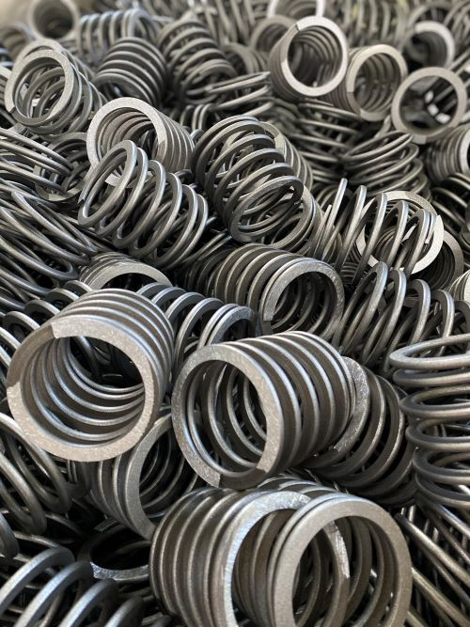
Kleinteile durchlaufen eine Trommelstrahlanlage, die Chargensicherheit schafft und eine sortenreine Bearbeitung garantiert | 91 | 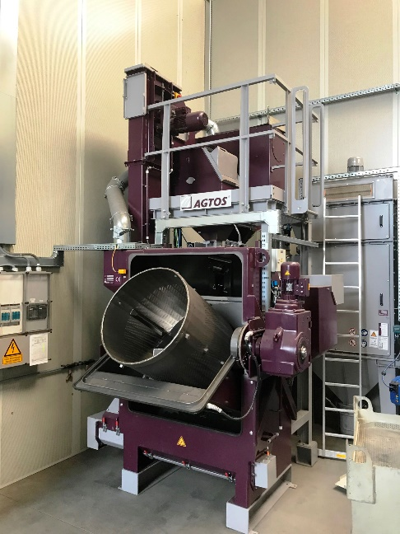
Fotos KST Kugel-Strahltechnik Abdruck honorarfrei, bitte nur mit Quellangabe

Zum Video Verfestigungsstrahlen

KURZPROFIL
KST, Kugel-Strahltechnik GmbH, ist seit 1982 Dienstleister auf dem Sektor der Strahltechnik. Standort ist Hagen. Der Lohnstrahler ist Outsourcing-Partner für unterschiedlichste der metallverarbeitenden Industrie, ein Schwerpunkt ist der Bereich Automotive. Sein Slogan „Ein Grund zum Strahlen!“ steht für Erfahrung, Kompetenz, Qualität und Serviceorientierung.

Datenschutz und Abmeldung Pressemitteilungen

Das Thema Datenschutz ist hochaktuell und auch für uns von zentraler Bedeutung. Sie erhalten von uns regelmäßig Pressemitteilungen zu journalistisch relevanten Themen und Neuigkeiten. Die fortgesetzte Verwendung Ihrer E-Mail-Adresse zu diesem Zweck beruht auf unserem diesbezüglichen unternehmerischen Interesse und erfolgt auf Grundlage des Art. 6 Abs. 1 lit. f) DSGVO. Einer entsprechenden Verwendung Ihrer E-Mail-Adresse können Sie jederzeit widersprechen, hierfür genügt eine E-Mail an kst-hagen@mali-pr.de oder ein Klick auf diesen Link.

